Lampiran 1

PELAKSANAAN KEGIATAN EKSPERIMEN
SMK NEGERI 3 MAKASSAR
Pertemuan | Waktu | Kegiatan | Tujuan kegiatan | Pelaksana
1 | 45 menit | Pemberian pre-test | Mengetahui gambaran karir siswa sebelum pemberian perlakuan berupa penayangan film strip tentang otomotif | Penelti
2 | 45 menit | Pemberian informasi karir melalui tayangan film strip | Siswa dapat memahami pengertian karir, tujuan dari informasi karir, dan prospek jurusan yang telah dipilih. Diharapkan dapat menyimpulkan apa yang telah dilihat. | Peneliti
4 | 45 menit | Pemberian post-test | Mengetahui gambaran kemantapan karir siswa setelah perlakuan. | Penelti

Lampiran 2
MODUL PELAKSANAAN PENELITIAN EKSPERIMEN
INFORMASI KARIER MELALUI FILMSTRIP TERHADAP KEMANTAPAN KARIR SISWA SMKN 3 MAKASSAR
A. Tujuan
Tujuan informasi karier adalah untuk membantu siswa mengenal, memahami, berbagai jabatan agar dapat mengambil langkah yang positif sehingga tidak mengalami kesulitan dalam menentukan kariernya yang sesuai dengan potensi (kemampuan) dan minat yang dimilikinya sehingga peserta didik dapat mengaktualisasikan diri secara optimal. Pengambilan keputusan karier seseorang pada dasarnya banyak dipengaruhi pemahaman diri dan informasi yang diperoleh siswa. Maksudnya informasi yang diperoleh dapat dijadikan sebagai rujukan dan pedoman dalam merencanakan kariernya.
B. Perencanaan
Adapun kegiatan yang dilakukan dalam tahap perencanaan ini adalah sebagai berikut :
- Membuat skenario perlakuan.
- Membuat lembar observasi untuk melihat bagaimana kondisi pemahaman potensi karir siswa dalam meningkatkan kemampuan membuat keputusan dalam memantapkan pemilihan program studi lanjut sesuai dengan minat siswa.
- Membuat rangkaian kegiatan untuk informasi karir terhadap kemantapan karier siswa.
- Mendesain angket yang digunakan sebagai alat evaluasi.
C. Pelaksanaan
Kegiatan yang dilaksanakan dalam tahap ini adalah melaksanakan skenario tindakan yang telah direncanakan sebagai berikut:
1. Pertemuan pertama :
a. Kegiatan awal : membangun raport (15 menit)
1) Fasilitator memperkenalkan diri kepada siswa
Menjelaskan tujuan-tujuan yang ingin dicapai dari pelaksanaa pemberian informasi karir melalui penayangan filmstrip yaitu membantu siswa mengarahkan diri untuk meningkatkan serta membantu dalam memantapkan keputusan mengenai masalah karier
b. Kegiatan inti : Pelaksanaan pretest (30 menit)
- Mengatur tempat duduk
- Menjelaskan tujuan dan manfaat diadakannya pemberian angket tentang pengaruh pemberian informasi karir terhadap kemantapan pilihan karier siswa.
- Membagikan angket kepada siswa untuk mengisi identitas yang tercantum di lembaran angket.
- Menjelaskan cara mengerjakannya.
- Mengawasi siswa selama mengerjakan tes.
- Mengumpulkan angket yang telah diisi oleh siswa.
- Menghitung jumlah angket yang telah dibagikan sesuai dengan jumlah siswa.
- Mengucapkan terima kasih pada siswa atas kesungguhannya mengisi angket yang telah diberikan.
2. Pertemuan kedua(2) : Pelaksanaan pemberian perlakuan
Pada pertemuan kedua(2), peneliti memberikan materi mengenai informasi karir, prospek jurusan yang berkaitan dengan jurusan yang mereka pilih. Peneliti memberikan perlakuan kepada siswa (sampel) dengan memberikan informasi karir melalui tayangan filmstrip. Langkah-langkah yang dilakukan peneliti dalam pemberian perlakuan kepada sampel yaitu :
- Sebelum memberikan perlakuan peneliti memberikan penjelasan tentang tujuan dilakukannya kegiatan untuk memotivasi dan merangsang siswa untuk ikut aktif didalamnya (15 menit).
- Pemberian perlakuan.
Dalam memberikan perlakuan berupa informasi karir melalui tayangan filmstrip dilakukan beberapa tahap yaitu:
- Menyiapkan alat untuk pemutaran filmstrip seperti LCD dan laptop
- Menyiapkan bahan yang akan ditayangkan
- Mendiskusikan tayangan yang telah ditayangkan siswa.
- Siswa diarahkan untuk membuat rangkuman agar mereka bisa menyimpulkan apa yang telah dilihat.
- Pemberian penguatan.
3. Pertemuan Ketiga Pelaksanaan Post-test
Post-test dilaksanankan pada pertemuan keempat setelah pemberian perlakuan kepada sampel dengan waktu 30 menit. Langkah-langkah pelaksaan post-test yaitu :
- Mengatur tempat duduk
- Menjelaskan tujuan dan manfaat diadakannya pemberian angket tentang pemberian informasi melalui tayangan filmstrip terhadapkemantapan pilihan karir siswa.
- Membagikan angket dan disuruh mengisi identitas yangg tercantum dilembaran dilembaran angket
- Menjelaskan petunjuk cara mengerjakannya
- Mengawasi siswa selama mengerjakan test
- Mengumpulkan angket yang telas diisi oleh siswa
- mengitung kembali angket apakah sudah sesuai dengan jumlah peserta.
- mengucapkan terima kasih pada siswa atas kesungguhannya mengisi angket yang telah diberikan
- Mempersilahkan siswa meninggalkan ruangan.

Lampiran 3

KISI-KISI ANGKET
PENGARUH LAYANAN INFORMASI KARIER MELALUI FILMSTRIP TERHADAP KEMANTAPAN PILIHA KARIR SISWA
DI SMK NEGERI 3 MAKASSAR (SEBELUM UJI COBA)

Variabel | Indikator | Deskriptor | No. Item
 |  |  | Positif | Negatif
Pilihan Karir | - Internal | - Intelegensi  - Bakat  - Minat  - Kepribadian | 31,19,22  17,21,3  30,8  20,12 | 7,24  16,26  18,14  25,4
 | - Eksternal | - Keluarga  - Sekolah  - Lingkungan | 32,1  2,6,11  9,10,29 | 13,27  28,5  15,23

ANGKET

Pengantar

Angket ini berisi sejumlah pertanyaan yang berkaitan dengan pilihan karir, angket ini dimaksudkan untuk kebutuhan penelitian ilmiah dan tidak ada sangkut pautnya dengan penilaian guru terhadap Anda. Oleh karena itu, sangat diharapkan kejujuran, keterbukaan dan kesediaannya menjawab pertanyaan yang terdapat dalam angket ini. Informasi yang Anda berikan akan sangat membantu dalam mencapai maksud penelitian ini. Informasi yang bersifat pribadi dan bersifat rahasia akan dijamin kerahasiaannya, dan apabila ada sesuatu yang kurang jelas mohon ditanyakan langsung pada peneliti.
Atas kesediaan Anda menjawab angket ini, diucapkan terima kasih.

Makassar, Mei 2011

Peneliti

EKAWATI INDRA SAPUTRI

Petunjuk pengisian
- Berikut ini terdapat sejumlah pertanyaan yang menggambarkan pelaksanaan bimbingan karir yang dilakukan oleh guru pembimbing.
- Berikan jawaban anda sesuai dengan apa yang dilihat, diketahui, dan dirasakan dalam mengikuti bimbingan karir tersebut.
- Berilah tanda cek (V) pada salah satu pilihan jawaban yang telah disediakan pada bagian kanan.
- Pilihan jawaban yaitu: (SS) sangat sesuai, (S) sesuai, (CS) cukup sesuai, (KS) kurang sesuai.
- Semua pertanyaan diisi, karena jawaban anda tidak ada yang dianggap salah.

Identitas responden :
Nis :
Kelas :

No | Pernyataan | Pilihan
 |  | SS | S | CS | KS | TS
1. | Saya akan merundingkan dengan orang tua mengapa saya memilih suatu pekerjaan.
2. | Saya mendapatkan layanan informasi dari guru  pembimbing tentang seluk beluk dunia kerja
3. | Saya mengikuti psikotes atau tes psikologis untuk mengetahui bakat saya
4. | Saya memiliki produktifitas jauh lebih rendah dari pada kemampuan potensi yang saya miliki
5. | Saya sangat membutuhkan bimbingan yang dapat membantu saya untuk lulus diperguruan tinggi
6. | Saya dibimbing untuk memilih jurusan di perguruan tinggi yang sesuai potensi dan bakat kemampuan saya
7. | Saya tidak terlalu mempertimbangkan apakah saya mampu mengikuti perkuliahan dalam jurusan yang saya pilih
8. | Saya dibimbing untuk memilih jurusan/program studi perguruan tinggi sesuai minat saya.
9. | Saya mengikuti kegiatan bimbingan dalam bentuk karyawisata karier ke dunia usaha dan industry
10. | Saya mengkuti ceramah narasumber dari luar sekolah dalam rangka pemberian informasi karier.
11. | Saya mendapatkan layanan konseling pribadi untuk mengatasi kebingungan dan problem saya terhadap masa depan.
12. | Saya dibimbing untuk mengembangkan sikap dan keterampilan yang diperlukan untuk bekerja.
13. | Orang tua kurang merespon keputusan saya dalam memilih jurusan yang sesuai dengan minat saya.
14. | Saya membutuhkan informasi karir untuk memantapkan minat dan bakat yang saya miliki
15. | Saya butuh informasi tentang sikap dan gaya hidup yang diperlukan dalam memasuki perguruan tinggi.
16. | Saya tidak akan memilih jurusan lain yang tidak sesuai dengan bakat saya.
17. | Saya mendapatkan layanan informasi untuk memantapkan bakat yang saya miliki dengan cita-cita jurusan di perguruan tinggi
18. | Saya tidak terlalu mempertimbangkan apakah saya berbakat dalam jurusan yang nantinya akan saya pilih.
19. | Saya mendapatkan layanan bimbingan untuk memantapkan kemampuan intelegensi yang saya miliki dengan cita-cita jurusan di perguruan tinggi.
20. | Saya senang untuk memperlihatkan rasa kagum kepada orang lain yang sukses pada pekerjaannya.
21. | Saya membutuhkan informasi tentang jenis pekerjaan yang sesuai dengan bakat saya.
22. | Saya membutuhkan informasi tentang jenis pekerjaan yang sesuai dengan kemampuan saya.
23. | Saya membutuhkan informasi tentang sikap dan  keterampilan yang diperlukan jenis pekerjaan atau karir tertentu.
24. | Saya tidak tau dimana harus berlatih untuk pekerjaan yang saya inginkan
25. | Saya merasa masa depan terasa suram bagi saya karena jenis pekerjaan tidak sesuai dengan minat dan bakat
26. | Saya mendapatkan kegiatan bimbingan tentang cara merencakan langkah-langkah yang perlu ditempuh sebagai suatu persiapan untuk memasuki jenis pekerjaan tertentu.
27. | Anda tidak terlalu salah dalam mengikuti nasehat orang tuamu tentang pekerjaan yang akan dipilih
28. | Saya mendatangkan narasumber dari perguruan tinggi tertentu untuk memberikan infromasi yang berkaitan dengan lingkungan kampus
29. | Saya menilai teman yang memberikan saran tentang pekerjaan yang akan dipilih, terlalu mencampuri urusan orang lain.
30. | Saya sangat membutuhkan informasi yang membantu pemahaman saya tentang minat saya
31. | Saya sangat membutuhkan informasi tentang pemahaman kemampuan intelektual saya.
32. | Lebih baik saya mengemukakan beberapa kemungkinan pekerjaan yang di inginkan untuk di rundingkan dengan orang tua, setelah itu baru saya tentukan pekerjaan.

Lampiran 4

Data uji coba angket (d lampiran selanjutx)

Lampiran 5
DATA HASIL ANALISIS ANGKET UJI COBA LAPANGAN

Case Processing Summary
 |  | N | %
Cases | Valid | 27 | 100.0
 | Excludedª | 0 | .0
 | Total | 27 | 100.0

Reliability Statistics
Cronbach's Alpha | Cronbach's Alpha Based on Standardized Items | N of Items
.958 | .957 | 32

Item Statistics
 | Mean | Std. Deviation | N
VAR00001 | 3.00 | .788 | 27
VAR00002 | 3.00 | .983 | 27
VAR00003 | 2.17 | 1.085 | 27
VAR00004 | 2.77 | .817 | 27
VAR00005 | 2.87 | 1.074 | 27
VAR00006 | 2.13 | .730 | 27
VAR00007 | 2.00 | 1.114 | 27
VAR00008 | 2.80 | 1.243 | 27
VAR00009 | 2.40 | 1.380 | 27
VAR00010 | 2.17 | .531 | 27
VAR00011 | 3.20 | .761 | 27
VAR00012 | 2.53 | 1.008 | 27
VAR00013 | 2.63 | 1.098 | 27
VAR00014 | 2.83 | 1.147 | 27
VAR00015 | 2.57 | .504 | 27
VAR00016 | 3.00 | .788 | 27
VAR00017 | 3.00 | .983 | 27
VAR00018 | 2.17 | 1.085 | 27
VAR00019 | 2.77 | .817 | 27
VAR00020 | 2.87 | 1.074 | 27
VAR00021 | 2.67 | .758 | 27
VAR00022 | 2.73 | 1.258 | 27
VAR00023 | 2.37 | 1.245 | 27
VAR00024 | 2.80 | 1.243 | 27
VAR00025 | 2.40 | 1.380 | 27
VAR00026 | 3.10 | 1.348 | 27
VAR00027 | 2.33 | 1.061 | 27
VAR00028 | 1.77 | .626 | 27
VAR00029 | 2.63 | 1.159 | 27
VAR00030 | 2.40 | 1.380 | 27
VAR00031 | 2.80 | 1.243 | 27
VAR00022 | 2.60 | 1.223 | 27

Item-Total Statistics
 | Scale Mean if Item Deleted | Scale Variance if Item Deleted | Corrected Item-Total Correlation | Squared Multiple Correlation | Cronbach's Alpha if Item Deleted
VAR00001 | 102.60 | 377.214 | -.906 | . | .915
VAR00002 | 102.60 | 336.248 | .358 | . | .902
VAR00003 | 103.43 | 317.082 | .824 | . | .896
VAR00004 | 102.83 | 330.902 | .045 | . | .899
VAR00005 | 102.73 | 317.720 | .816 | . | .896
VAR00006 | 103.47 | 331.223 | .690 | . | .899
VAR00007 | 103.60 | 326.179 | .624 | . | .899
VAR00008 | 102.80 | 319.545 | .653 | . | .898
VAR00009 | 103.20 | 318.234 | .287 | . | .898
VAR00010 | 103.43 | 336.599 | .679 | . | .900
VAR00011 | 102.40 | 360.800 | .624 | . | .910
VAR00012 | 103.07 | 360.064 | .824 | . | .911
VAR00013 | 102.97 | 312.999 | .924 | . | .894
VAR00014 | 102.77 | 317.357 | .769 | . | .896
VAR00015 | 103.03 | 353.895 | .824 | . | .906
VAR00016 | 102.60 | 377.214 | -.906 | . | .915
VAR00017 | 102.60 | 336.248 | .213 | . | .902
VAR00018 | 103.43 | 317.082 | .824 | . | .896
VAR00019 | 102.83 | 330.902 | .624 | . | .899
VAR00020 | 102.73 | 317.720 | .816 | . | .896
VAR00021 | 102.93 | 350.961 | .824 | . | .906
VAR00022 | 102.87 | 309.844 | .358 | . | .894
VAR00023 | 103.23 | 310.185 | .875 | . | .894
VAR00024 | 102.80 | 319.545 | .653 | . | .898
VAR00025 | 103.20 | 318.234 | .050 | . | .898
VAR00026 | 102.50 | 309.983 | .807 | . | .895
VAR00027 | 103.27 | 328.409 | .624 | . | .900
VAR00028 | 103.83 | 340.557 | .824 | . | .902
VAR00029 | 102.97 | 318.102 | .052 | . | .897
VAR00030 | 103.20 | 318.234 | .609 | . | .898
VAR00024 | 2.80 | 1.243 | .759 |  | .785
VAR00032 | 2.80 | 1.243 | .846 |  | 2.80

Scale Statistics
Mean | Variance | Std. Deviation | N of Items
84.17 | 350.110 | 18.711 | 27
Lampiran 6
KISI-KISI ANGKET
PENGARUH LAYANAN INFORMASI KARIER MELALUI FILMSTRIP KEMANTAPAN PILIHAN KARIR SISWA
DI SMK NEGERI 3 MAKASSAR (SETELAH UJI COBA)

Variabel | Indikator | Deskriptor | No. Item
 |  |  | Positif | Negatif
Pilihan karir | 1. Internal | a. Intelegensi  b. Bakat  c. Minat  d. Kepribadian | 24,15  17,2  23,6  16,9 | 5,19  13,20  14  11
 | 2. Eksternal | a. Keluarga  b. Sekolah  c. Lingkungan | 25, 1  4,8  7,29 | 10,21  22,3  12,18

ANGKET PENELITIAN
Pengantar
Angket ini berisi sejumlah pertanyaan yang berkaitan dengan pilihan karir, angket ini dimaksudkan untuk kebutuhan penelitian ilmiah dan tidak ada sangkut pautnya dengan penilaian guru terhadap anda. Oleh karena itu, sangat diharapkan kejujuran, keterbukaan dan kesediaannya menjawab pertanyaan yang terdapat dalam angket ini. Informasi yang anda berikan akan sangat membantu dalam mencapai maksud penelitian ini. Informasi yang bersifat pribadi dan bersifat rahasia akan dijamin kerahasiaannya, dan apabila ada sesuatu yang kurang jelas mohon ditanyakan langsung pada peneliti.
Atas kesediaan anda menjawab angket ini, diucapkan terima kasih.

Makassar, Mei 2011

Peneliti,

EKAWATI INDRASAPUTRI

Petunjuk pengisian
- Berikut ini terdapat sejumlah pertanyaan yang menggambarkan pelaksanaan bimbingan karir yang dilakukan oleh guru pembimbing.
- Berikan jawaban anda sesuai dengan apa yang dilihat, diketahui, dan dirasakan dalam mengikuti bimbingan karir tersebut.
- Berilah tanda cek (V) pada salah satu pilihan jawaban yang telah disediakan pada bagian kanan.
- Pilihan jawaban yaitu: (SS) sangat sesuai, (S) sesuai, (CS) cukup sesuai, (KS) kurang sesuai.
- Semua pertanyaan diisi, karena jawaban anda tidak ada yang dianggap salah.

Identitas responden :
Nis :
Kelas :

No | Pernyataan | Pilihan
 |  | SS | S | CS | KS | TS
1. | Saya akan merundingkan dengan orang tua mengapa saya memilih suatu pekerjaan.
2. | Saya mengikuti psikotes atau tes psikologis untuk mengetahui bakat saya
3. | Saya sangat membutuhkan bimbingan yang dapat membantu saya untuk lulus diperguruan tinggi
4. | Saya dibimbing untuk memilih jurusan di perguruan tinggi yang sesuai potensi dan bakat kemampuan saya
5. | Saya tidak terlalu mempertimbangkan apakah saya mampu mengikuti perkuliahan dalam jurusan yang saya pilih
6. | Saya dibimbing untuk memilih jurusan/program studi perguruan tinggi sesuai minat saya.
7. | Saya mengkuti ceramah narasumber dari luar sekolah dalam rangka pemberian informasi karier.
8. | Saya mendapatkan layanan konseling pribadi untuk mengatasi kebingungan dan problem saya terhadap masa depan.
9. | Saya dibimbing untuk mengembangkan sikap dan keterampilan yang diperlukan untuk bekerja.
10. | Orang tua kurang merespon keputusan saya dalam memilih jurusan yang sesuai dengan minat saya.
11. | Saya membutuhkan informasi karir untuk memantapkan minat dan bakat yang saya miliki
12. | Saya butuh informasi tentang sikap dan gaya hidup yang diperlukan dalam memasuki perguruan tinggi.
13. | Saya tidak akan memilih jurusan lain yang tidak sesuai dengan bakat saya.
14. | Saya tidak terlalu mempertimbangkan apakah saya berbakat dalam jurusan yang nantinya akan saya pilih.
15. | Saya mendapatkan layanan bimbingan untuk memantapkan kemampuan intelegensi yang saya miliki dengan cita-cita jurusan di perguruan tinggi.
16. | Saya senang untuk memperlihatkan rasa kagum kepada orang lain yang sukses pada pekerjaannya.
17. | Saya membutuhkan informasi tentang jenis pekerjaan yang sesuai dengan bakat saya.
18. | Saya membutuhkan informasi tentang sikap dan  keterampilan yang diperlukan jenis pekerjaan atau karir tertentu.
19. | Saya tidak tau dimana harus berlatih untuk pekerjaan yang saya inginkan
20. | Saya mendapatkan kegiatan bimbingan tentang cara merencakan langkah-langkah yang perlu ditempuh sebagai suatu persiapan untuk memasuki jenis pekerjaan tertentu.
21. | Anda tidak terlalu salah dalam mengikuti nasehat orang tuamu tentang pekerjaan yang akan dipilih
22. | Saya mendatangkan narasumber dari perguruan tinggi tertentu untuk memberikan infromasi yang berkaitan dengan lingkungan kampus
23. | Saya sangat membutuhkan informasi yang membantu pemahaman saya tentang minat saya
24. | Saya sangat membutuhkan informasi tentang pemahaman kemampuan intelektual saya.
25. | Lebih baik saya mengemukakan beberapa kemungkinan pekerjaan yang di inginkan untuk di rundingkan dengan orang tua, setelah itu baru saya tentukan pekerjaan.

Lampiran 7 (pretest) n (posttest)
(D lampiran slanjutnya)

Lampran 8
UJI HIPOTESIS

Statistics
 |  | PREETES | POSTTES
N | Valid | 27 | 27
 | Missing | 0 | 0
Mean |  | 59.63 | 92.30
Std. Error of Mean |  | 2.942 | 2.039
Median |  | 60.00 | 93.00
Mode |  | 80 | 84
Std. Deviation |  | 15.287 | 10.597
Variance |  | 233.704 | 112.293
Range |  | 47 | 43
Minimum |  | 36 | 65
Maximum |  | 83 | 108
Sum |  | 1610 | 2492

PREETES
 |  | Frequency | Percent | Valid Percent | Cumulative Percent
Valid | 36 | 2 | 7.4 | 7.4 | 7.4
 | 41 | 2 | 7.4 | 7.4 | 14.8
 | 42 | 1 | 3.7 | 3.7 | 18.5
 | 43 | 2 | 7.4 | 7.4 | 25.9
 | 46 | 1 | 3.7 | 3.7 | 29.6
 | 52 | 1 | 3.7 | 3.7 | 33.3
 | 53 | 1 | 3.7 | 3.7 | 37.0
 | 56 | 2 | 7.4 | 7.4 | 44.4
 | 57 | 1 | 3.7 | 3.7 | 48.1
 | 60 | 1 | 3.7 | 3.7 | 51.9
 | 63 | 2 | 7.4 | 7.4 | 59.3
 | 64 | 1 | 3.7 | 3.7 | 63.0
 | 66 | 2 | 7.4 | 7.4 | 70.4
 | 67 | 1 | 3.7 | 3.7 | 74.1
 | 75 | 1 | 3.7 | 3.7 | 77.8
 | 79 | 1 | 3.7 | 3.7 | 81.5
 | 80 | 3 | 11.1 | 11.1 | 92.6
 | 82 | 1 | 3.7 | 3.7 | 96.3
 | 83 | 1 | 3.7 | 3.7 | 100.0
 | Total | 27 | 100.0 | 100.0

Histogram
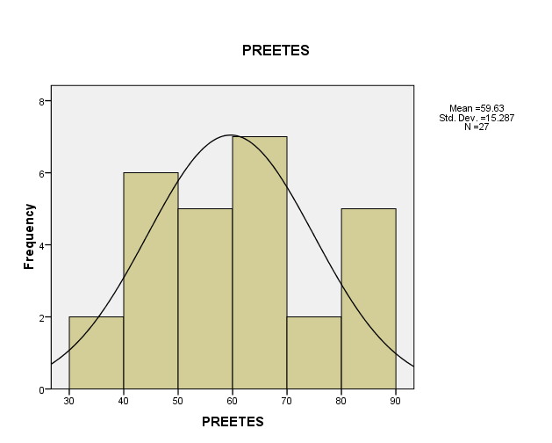
POSTTES
 |  | Frequency | Percent | Valid Percent | Cumulative Percent
Valid | 65 | 1 | 3.7 | 3.7 | 3.7
 | 81 | 2 | 7.4 | 7.4 | 11.1
 | 82 | 1 | 3.7 | 3.7 | 14.8
 | 83 | 2 | 7.4 | 7.4 | 22.2
 | 84 | 3 | 11.1 | 11.1 | 33.3
 | 85 | 2 | 7.4 | 7.4 | 40.7
 | 89 | 1 | 3.7 | 3.7 | 44.4
 | 93 | 2 | 7.4 | 7.4 | 51.9
 | 96 | 2 | 7.4 | 7.4 | 59.3
 | 97 | 1 | 3.7 | 3.7 | 63.0
 | 99 | 2 | 7.4 | 7.4 | 70.4
 | 100 | 1 | 3.7 | 3.7 | 74.1
 | 102 | 2 | 7.4 | 7.4 | 81.5
 | 104 | 2 | 7.4 | 7.4 | 88.9
 | 105 | 1 | 3.7 | 3.7 | 92.6
 | 108 | 2 | 7.4 | 7.4 | 100.0
 | Total | 27 | 100.0 | 100.0

Histogram
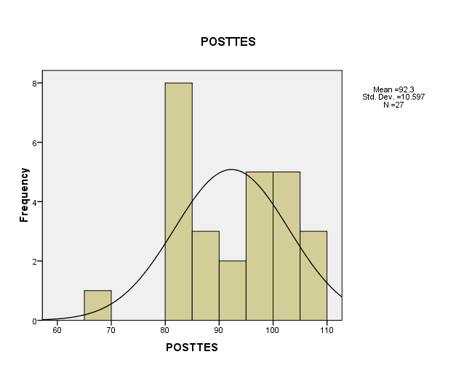

Analisis statistic infrensial

- Uji Persyaratan pengujian hipotesis

Tests of Normality
 | Kolmogorov-Smirnovª |  |  | Shapiro-Wilk
 | Statistic | df | Sig. | Statistic | df | Sig.
PRETEST | .121 | 27 | .200* | .931 | 27 | .071
POSTES | .162 | 27 | .067 | .933 | 27 | .081
a. Lilliefors Significance Correction

- Homogenitas
Test of Homogeneity of Variances
POSTES
Levene Statistic | df1 | df2 | Sig.
4.344 | 1 | 52 | .042

- Pengujian Hipotesis (Uji-T)

Paired Samples Statistics
 |  | Mean | N | Std. Deviation | Std. Error Mean
Pair 1 | VAR00001 | 59.63 | 27 | 15.287 | 2.942
 | VAR00002 | 92.30 | 27 | 10.597 | 2.039

Paired Samples Correlations
 |  | N | Correlation | Sig.
Pair 1 | VAR00001 & VAR00002 | 27 | -.147 | .464

Paired Samples Test
 |  | Paired Differences |  |  |  |  | t | df | Sig. (2-tailed)
 |  | Mean | Std. Deviation | Std. Error Mean | 95% Confidence Interval of the Difference
 |  |  |  |  | Lower | Upper
Pair 1 | VAR00001 - VAR00002 | -32.667 | 19.842 | 3.819 | -40.516 | -24.818 | -8.555 | 26 | .000

Lampiran 9
Hasil analisis observasi partisipasi siswa pertemuan ke 1

Lampiran 10
Hasil analisis observasi partisipasi siswa pertemuan ke 2

Lampiran 11
Hasil analisis observasi partisipasi siswa pertemuan ke 3

Lampiran 12
Gambaran Tingkat Persentase Kemantapan Karier Siswa Saat Pelaksanaan Pemberian Informasi Melalui Tayangan Filmstrip

Persentase | Kriteria | Pertemuan
 |  | 1 | 2 | 3
80% - 100% | Sangat tinggi | 0 | 0 | 18
60% - 79% | Tinggi | 0 | 5 | 7
40% - 59% | Sedang | 3 | 17 | 2
20% - 39% | Rendah | 8 | 5 | 0
1% - 19% | Sangat Rendah | 16 | 0 | 0
JUMLAH |  | 27 | 27 | 27

Lampiran 13
DATA HASIL ANALISIS PERSENTASE OBSERVASI
ANALISIS INDIVIDUAL

Responden | Persentase
 | Pertemuan I | Pertemuan II | Pertemuan III
1 | 30,76% | 38,46% | 84,62%
2 | 7,69% | 53,85% | 100%
3 | 7,69% | 53,85% | 84,62%
4 | 23,08% | 46,15% | 76,92%
5 | 7,69% | 46,15% | 92,31%
6 | 7,69% | 53,85% | 76,92%
7 | 15,38% | 46,15% | 84,62%
8 | 46,15% | 53,85% | 46,15%
9 | 7,69% | 61,54% | 76,92%
10 | 30,76% | 38,46% | 92,31%
11 | 46,15% | 38,46% | 76,92%
12 | 7,69% | 46,15% | 61,54%
13 | 7,69% | 30,76% | 84,62%
14 | 23,08% | 46,15% | 46,15%
15 | 7,69% | 46,15% | 84,62%
16 | 30,76% | 46,15% | 92,31%
17 | 7,69% | 53,85% | 46,15%
18 | 23,08% | 38,46% | 69,23%
19 | 15,38% | 53,85% | 92,31%
20 | 7,69% | 61,54% | 100%
21 | 46,15% | 46,15% | 84,62%
22 | 23,08% | 46,15% | 46,15%
23 | 7,69% | 61,54% | 84,62%
24 | 15,38% | 46,15% | 92,31%
25 | 7,69% | 53,85% | 84,62%
26 | 7,69% | 46,15% | 76,92%
27 | 23,08% | 53,85% | 46,15%

Analisis Per-Aspek serta Kelompok
Aspek yang diobservasi | Persentase
 | Pertemuan I | Pertemuan II | Pertemuan III
- Mengajukan pertanyaan | 36% | 73,33% | 83,33%
- Menjawab pertanyaan | 6,66% | 50% | 70%
- Memberikan penjelasan | 43,33% | 46,66% | 83,33%
- Mencatat hal-hal penting | 3,33% | 53,33% | 86,66%
- Sukarela mengikuti kegiatan | 7,69% | 53,33% | 86,66%
- Berbicara tahu waktu | 6,66% | 50% | 90%
- Sabar menunggu giliran | 3,33% | 40% | 93,33%
- Bersedia mendukung pendapat orang lain | 10% | 40% | 90%
- Berpartisipasi aktif selama kegiatan | 6,66% | 43,33% | 83,33%
- Kesediaan untuk berbicara | 3,33% | 50% | 90%
- Member ide baru | 7,69% | 46,66% | 80%
- Mengajukan usul | 3,33% | 36,66% | 73,33%
- Mampu bersosialisasi | 10% | 60% | 93,33%

Lampiran 14
DATA HASIL PENELITIAN

Responden | Pretest | Posttest | Gain Score (pretest-posttest) | Keterangan
1 | 63 | 108 | 45 | Meningkat
2 | 36 | 84 | 48 | Meningkat
3 | 41 | 96 | 55 | Meningkat
4 | 83 | 105 | 22 | Meningkat
5 | 63 | 108 | 45 | Meningkat
6 | 66 | 99 | 33 | Meningkat
7 | 57 | 96 | 39 | Meningkat
8 | 43 | 85 | 42 | Meningkat
9 | 60 | 83 | 20 | Meningkat
10 | 36 | 104 | 68 | Meningkat
11 | 43 | 100 | 57 | Meningkat
12 | 75 | 99 | 24 | Meningkat
13 | 56 | 65 | 9 | Meningkat
14 | 79 | 82 | 3 | Meningkat
15 | 80 | 81 | 1 | Meningkat
16 | 67 | 102 | 35 | Meningkat
17 | 46 | 93 | 47 | Meningkat
18 | 80 | 93 | 13 | Meningkat
19 | 81 | 82 | 1 | Meningkat
20 | 53 | 85 | 32 | Meningkat
21 | 42 | 102 | 60 | Meningkat
22 | 80 | 84 | 4 | Meningkat
23 | 41 | 97 | 56 | Meningkat
24 | 56 | 83 | 27 | Meningkat
25 | 66 | 89 | 23 | Meningkat
26 | 64 | 84 | 20 | Meningkat
27 | 52 | 104 | 52 | Meningkat
N=27 | 1610 | 2492 | 882
X | 82,5 | 108,36
Sumber : Hasil angket Penelitian

DOKUMENTASI

Pretest

Peneliti menjelaskan mengenai angket yang akan dibagikan

Para siswa mengisai angket yang telah dibagikan oleh peneliti

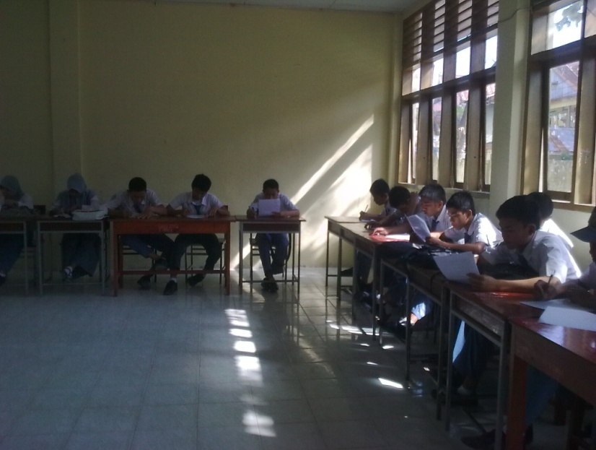

Pemberian informasi melalui penayangan FilmStrip

Peneliti menjelaskan tujuan dan manfaat penayangan filmstrip

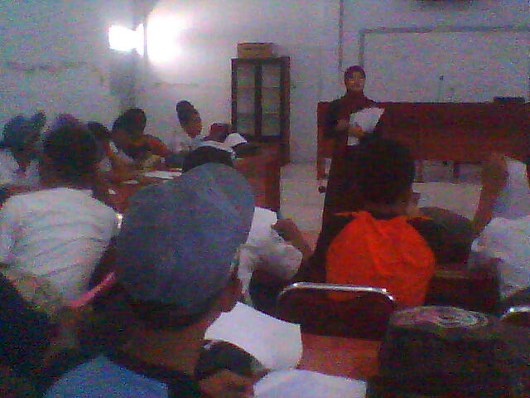

Peneliti menayangkan filmstrip pertama tentang modifikasi motor

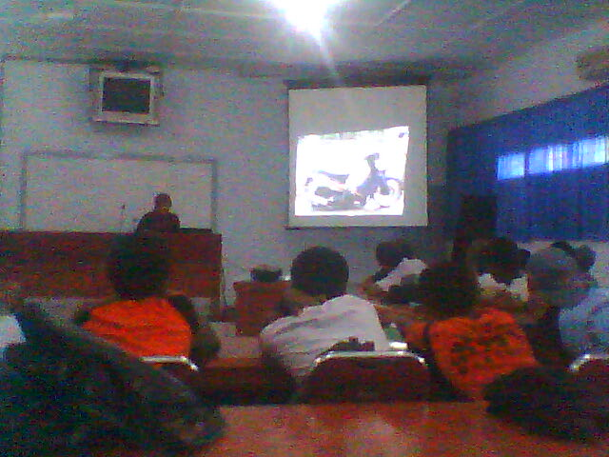

Partisipasi siswa dalam penayangan filmstrip

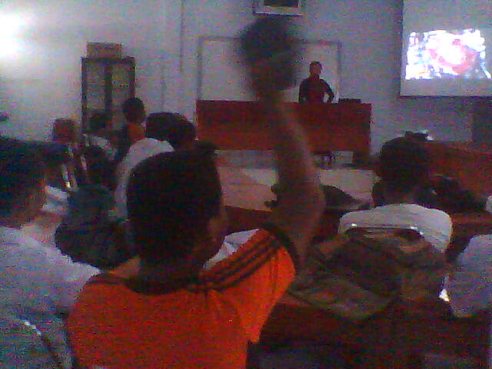

Peneliti menayangkan film kedua

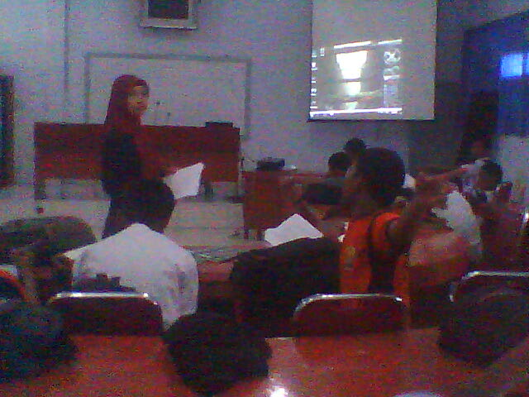

Peneliti menayangkan film ketiga

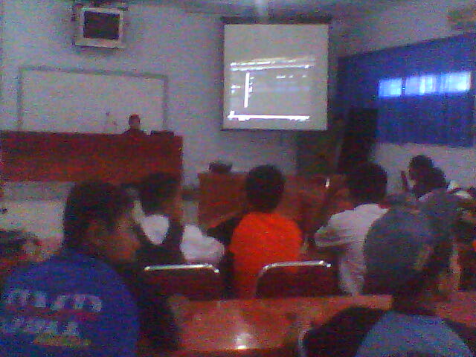

Peneliti dan siswa mendiskusikan film yang telah ditayangkan

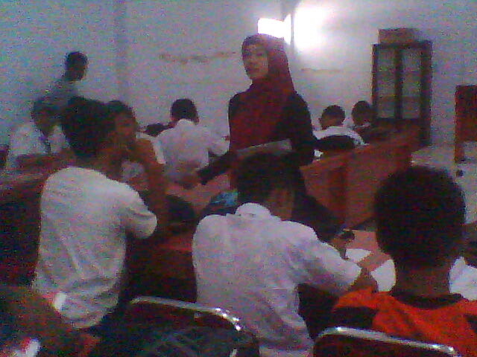

Posttest

Para siswa dibagikan angket oleh peneliti

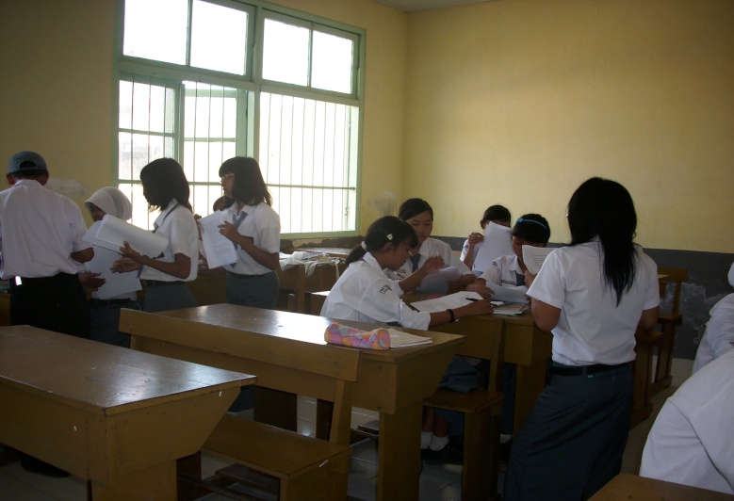

Para siswa mengisi angket yang telah dibagikan oleh peneliti

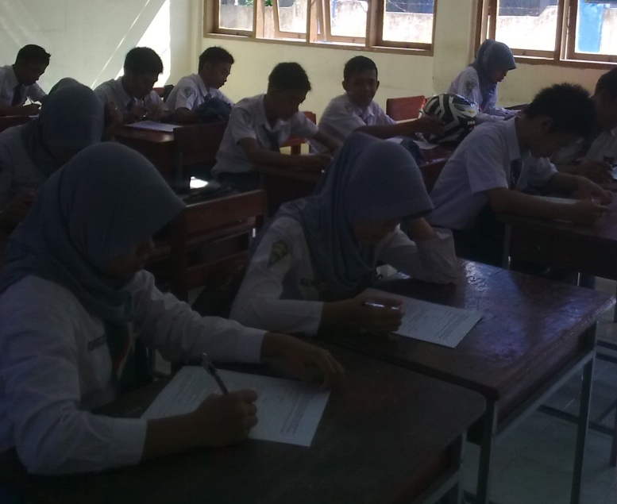

PERSURATAN

RIWAYAT HIDUP
Ekawaty Indra Saputri, dilahirkan pada tanggal 1 Juni 1988 di Macinna Kecamatan Herlang Kabupaten Bulukumba Provinsi Sulawesi Selatan, putri pertama dari enam bersaudara, dari pasangan Bapak Abdul Kadir dan Ibu NurAeni. Pendidikan SD ditempuh di SDN 117 Center Kec. Herlang Kab. Bulukumba pada Tahun 1994 diselesaikan Tahun 2000, Pendidikan Sekolah
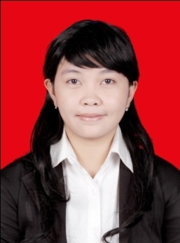

Menengah Pertama di SLTP Negeri 1 Herlang diselesaikan pada Tahun 2003, dan pendidikan Sekolah Menengah Atas di SMA Negeri 16 Makassar diselesaikan pada Tahun 2006. Selesai pendidikan SMA Pada tahun 2006 penulis melanjutkan pendidikan di Universitas Negeri Makassar Jurusan Psikologi Pendidikan dan Bimbingan sampai sekarang di Universitas Negeri Makassar.

